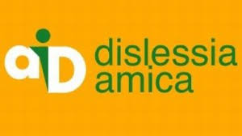
Istituto Comprensivo Statale “Ferrajolo-Siani”
C.M. NAIC8GP002 - C.F. 93066120630
Sede Centrale S.S.I Grado Indirizzo Musicale: Via Pio La Torre 52/54– Tel/Fax 0818857264 – 0818850586
Sede Succursale S.S. I Grado a Indirizzo Musicale Via Buonincontro c/o Campus " Città della Scuola" Tel. 08118670942
Scuola Infanzia e Primaria - Plesso Siani: Via Carosone 11/13 - Tel. 0815207495
80011 Acerra (Napoli)
naic8gp002@istruzione.it naic8gp002@pec.istruzione.it
www.ferrajolosiani.edu.it

CIRC. 129 Acerra, 25/11/2020
Ai docenti COORDINATORI delle classi di scuola Secondaria
Al Sito
Al R.E.
Oggetto: modello programmazione concordata

Si invia in allegato il modello di programmazione concordata da compilare a cura dei docenti coordinatori.
Le suddette programmazioni dovranno essere compilate entro le date stabilite per i consigli del mese di dicembre nella sezione “Relazioni” DEL r.e.-

IL DIRIGENTE SCOLASTICO
Prof. Carolina Serpico
Firma autografa sostituita a mezzo stampa
ai sensi dell’art.3 comma 2 del D.L. 39/93

